重庆市沙坪坝区经济和信息化委员会
关于征集企业产品（服务）供需清单推动
大中小企业融通发展的通知

各镇街：
为进一步推动大中小微企业融通发展，根据《重庆市经济和信息化委员会关于征集企业产品（服务）供需清单推动大中小企业融通发展的通知》（渝经信中小〔2021〕17号），决定依托重庆市中小企业公共服务平台网络，面向全市大中小微企业征集企业产品和服务供给和需求清单。现将有关事项通知如下：
一、征集主要内容
（一）大型企业：发布企业需求清单。
（二）中小微型企业：发布优质产品（服务）供给清单。
二、征集方式
网上征集。企业登录“重庆市中小企业公共服务平台（https://www.cqsme.cn）”，点击进入“重庆市大中小企业融通发展产品供需对接平台”，填报信息。具体操作步骤见《重庆市大中小企业融通发展供需对接操作指南》（见附件2）。
三、相关要求
请各镇街高度重视，积极引导大中小微企业特别是规上企业、“专精特新”培育库入库企业等企业登录系统发布供需信息，促进大中小企业需求达成对接。
完成时限要求：12月28日前完成目标数量。
联系人及联系电话：区经信委陈燕，65308259；
沙坪坝区中小企业公共服务平台孙平，13883886118

附件：1.各镇街大中小微企业信息发布任务分配表
2.重庆市大中小企业融通发展供需对接操作指南（企业用户）

重庆市沙坪坝区经济和信息化委员会
2021年12月20日

附件1
各镇街大中小微企业信息发布任务分配表
序号 | 镇街名称 | 目标数（户）
1 | 青木关镇 | 45
2 | 凤凰镇 | 45
3 | 回龙坝镇 | 45
4 | 土主镇 | 5
5 | 中梁镇 | 30
6 | 覃家岗街道 | 15
7 | 渝碚路街道 | 5
8 | 沙坪坝街道 | 5
9 | 小龙坎街道 | 3
10 | 天星桥街道 | 10
11 | 土湾街道 | 5
12 | 新桥街道 | 5
13 | 双碑街道 | 5
14 | 石井坡街道 | 5
15 | 童家桥街道 | 5
16 | 磁器口街道 | 5
17 | 山洞街道 | 5
18 | 歌乐山街道 | 45
19 | 井口街道 | 50
20 | 陈家桥街道 | 5
21 | 联芳街道 | 5
22 | 丰文街道 | 2
附件2

大中小企业融通发展对接平台操作指南
（企业用户）

注：平台根据工作不断优化，更新后操作指南见网上地址：https://www.cqsme.cn/third/news?id=10972。更新后的操作指南不再以纸质下发。
一、登录

（一）网址。
企业登录“重庆市中小企业公共服务平台”（https://www.cqsme.cn），点击进入“重庆市大中小企业融通发展产品供需对接平台”，或直接打开网址“https://portal.cqsme.cn”，如有账号选择账号登录或者手机号码登录（如图1-1），如无账号请注册（如图1-2）。
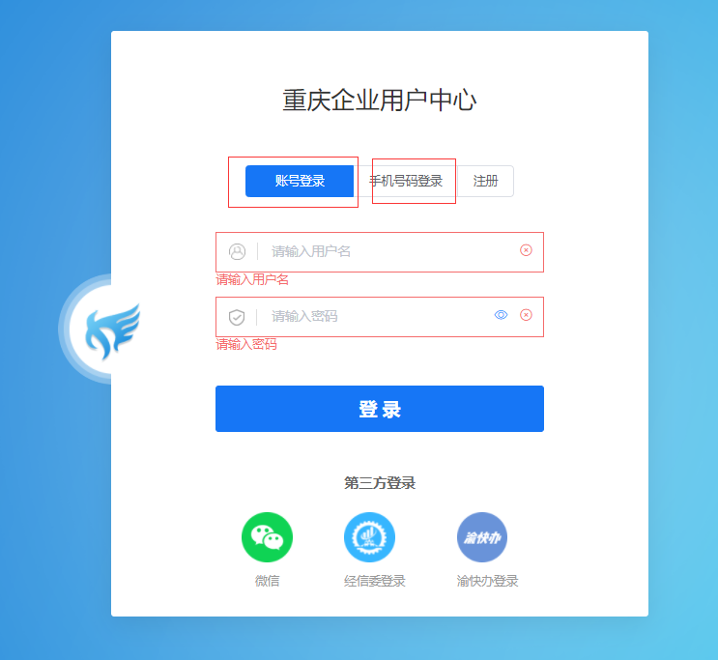

（图1-1）
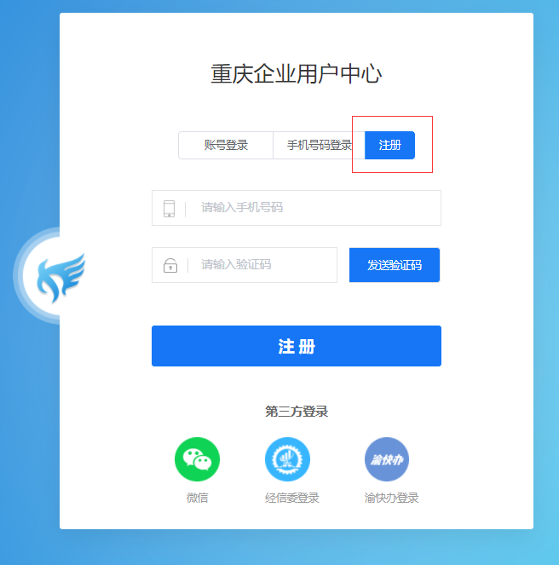
（图1-2）

（二）绑定企业。
本指南中的功能只提供给企业用户，因此若账号不是企业身份，还需绑定企业。
点击“申请为企业”或者“账号信息”“用户绑定企业”（如图1-3）打开绑定企业页面，下载《企业授权书模板》填写盖章后（下载地址：https://portal.cqsme.cn/files/template/企业授权书模板.docx），按照页面要求进行操作，如有问题可下载《绑定企业操作指南》按照指南操作（如图1-4）。
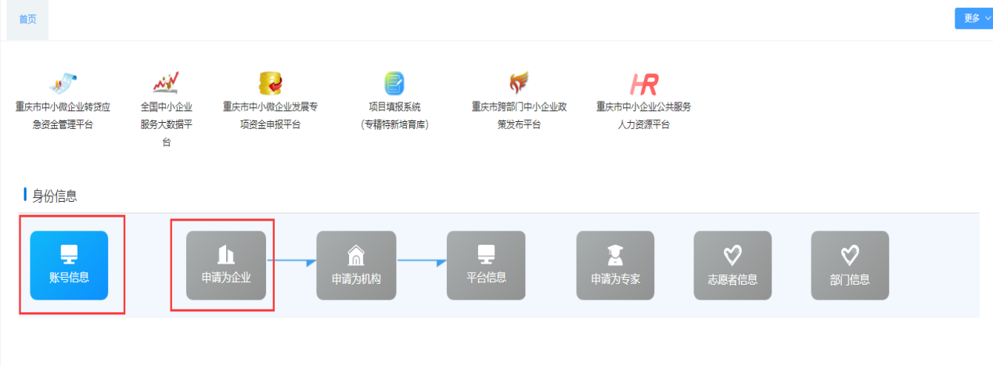
（图1-3）

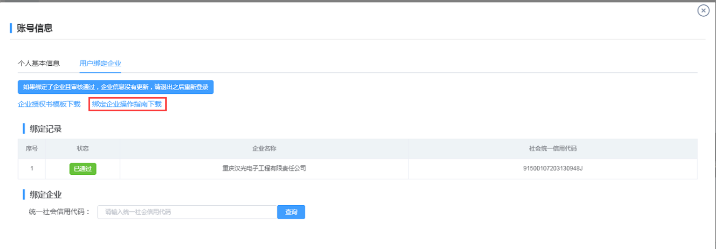
（图1-4）
二、企业需求管理

（一）进入需求管理页面。
点击左边菜单“业务管理”“供需对接”“需求管理”（如图2-1）。

（二）新增需求。
点击需求管理页面中的“新增”按钮进入新增页面（如图2-2），按照页面提示完善企业基本信息、填写需求信息和联系人信息，其中需求产品代码必须选择到最后一级（如图2-3）。

（三）修改需求信息。
点击管理页面中列表末端的“修改”按钮，进入修改页面。
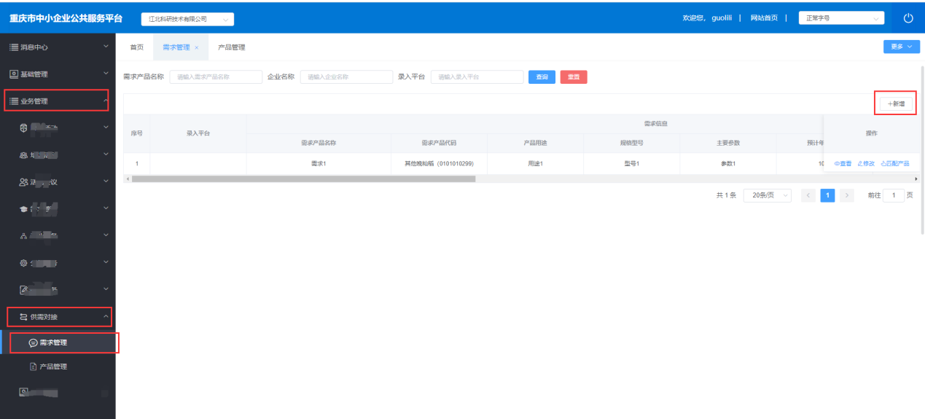
（图2-1）
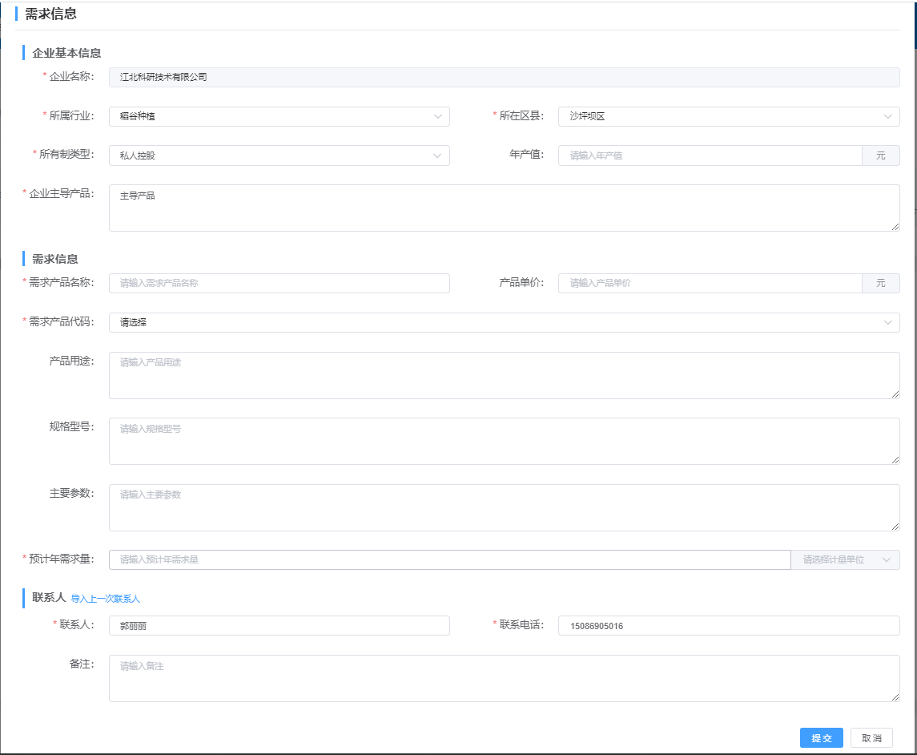
（图2-2）
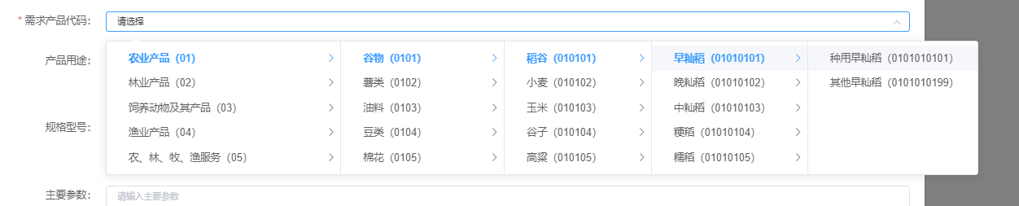
（图2-3）
三、企业产品管理

（一）进入产品管理页面。
点击左边菜单“业务管理”—>“供需对接”“产品管理”（如图3-1）。

（二）新增产品。
点击产品管理页面中的“新增”按钮进入新增页面（如图3-2），按照页面提示完善企业基本信息、填写产品信息和联系人信息，其中产品代码必须选择到最后一级（如图2-3）。

（三）修改产品信息。
点击管理页面中列表末端的“修改”按钮，进入修改页面。
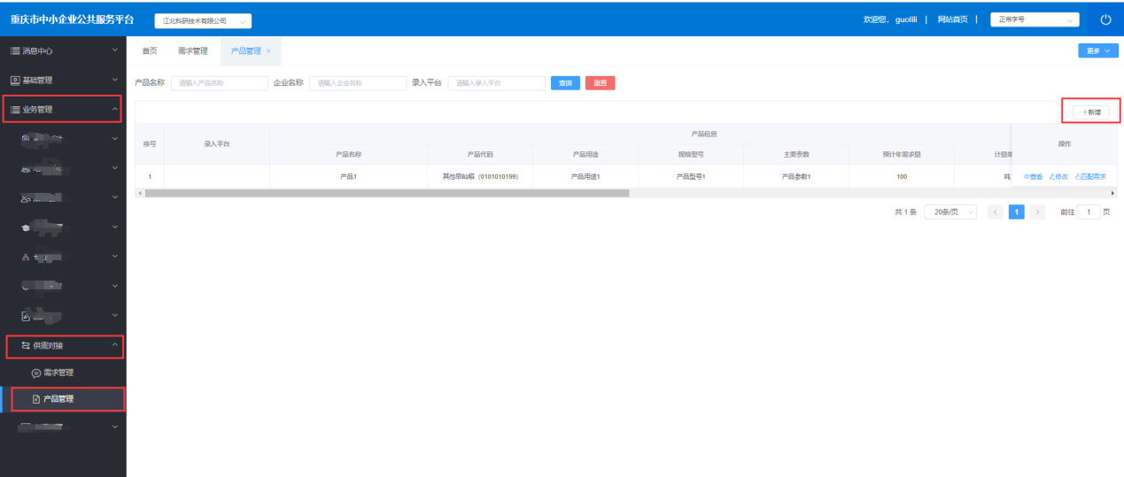
（图3-1）
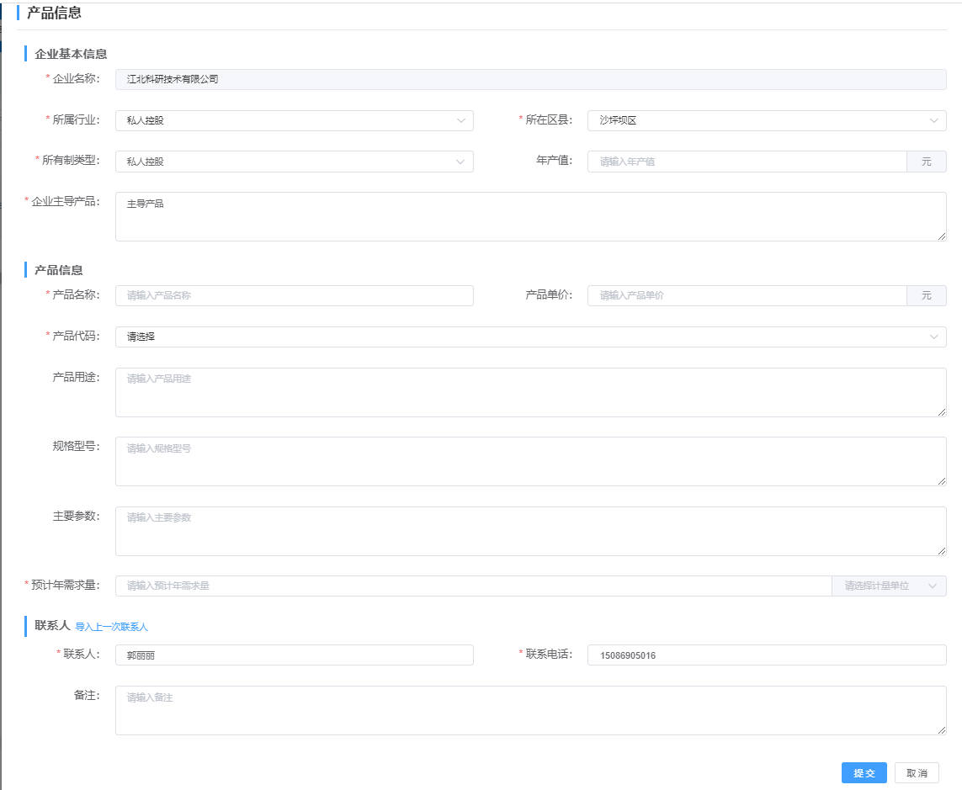
（图3-2）
四、智能匹配
点击左边菜单“业务管理”“供需对接”“智能匹配”可直观查供需匹配情况。

（一）查看需求匹配情况。
可查看与发布的需求相匹配的其他企业的产品列表（包含企业名称、产品名称、年产量、联系人、联系方式等信息）。

（二）查看产品匹配情况。
可查看与发布的产品相匹配的其他企业的需求列表，（包含企业名称、产品名称、年需求量、联系人、联系方式等信息）。

